台北市立松山高級中學九十學年度第二學期第二次期中考試二年級社會組地理科試卷
單選題（1~40題 每題1.5分；41~60題 每題2分 ）

1. 中美洲的國家甚多，政治情況複雜，與那一項因素的關係較為密切？(A)開發時殖民母國各不相同 (B)地形破碎 (C)經濟落後 (D)氣候複雜 (E)種族複雜。
2. 墨西哥高原和我國雲南東部比較，相似的是：(A)水系類型和熔岩性質 (B)山脈的河流排列的方向 (C)冬季盛行風方向 (D)雨量多寡和植被種類 (E)緯度和高度。
3. 中美各國的居民均以麥士蒂索人或印第安人占多數，只有哪一個國家例外？(A)哥斯大黎加 (B)尼加拉瓜 (C)巴拿馬 (D)貝里斯 (E)瓜地馬拉。
4. 東南亞和中美地峽，其經濟發展的共同特色是：(A)熱帶栽培業發達 (B)礦產資源豐富，礦業發達 (C)糧食作物的栽培以稻米為主 (D)港埠型大都市發達(E)沿海平原為發達的精華區，人口密集。
5. 委內瑞拉都市化程度甚高，下列哪一項因素與其關係最密切？(A)長期殖民歷史 (B)高度的工業化 (C)機械化程度高 (D)貧窮農村的推力 (E)局部地區適合人居。
6. 中美洲位置屬低緯地區，由於下列那二個因素，使得本區氣候呈現多樣的變化？(A)季風和地形 (B)信風和地形 (C)地形和雨量 (D)年溫差甚大及雨量太少 (E)地形和氣溫。
7. 墨西哥的猶加敦半島是印第安文明當中的哪一個古文明？ (A)印加 (B)馬雅 (C)阿茲特克 (D)黑人 (E)南島語系。
8. 下加利福尼亞半島當地的植被景觀為何？(A)雨林 (B)莽原 (C)沙漠 (D)溫帶乾草原 (E)灌木林。
9. 墨西哥、薩爾瓦多、瓜地馬拉等國的首都，大多曾重建或遷移，此現象與中美洲哪一項地理事實關係最密切？(A)颶風侵襲，豪雨成災 (B)地震頻仍，破壞性大 (C)淋溶旺盛，土壤貧瘠 (D)人口過多，都巿問題嚴重 (E)資源開採，經濟重心轉移。
10.沙漠的成因有(甲)副熱帶高氣壓籠罩、(乙)寒涼流經過、(丙)背盛行風、(丁)深處內陸、(戊)高山環繞等。請問：形成祕魯和阿根廷境內沙漠的共同原因是？ (A)甲乙 (B)乙丙 (C)丙丁 (D)丁戊 (E)甲戊。
11.墨西哥境內多火山活動，故金屬礦豐富，下列哪一地區多金屬礦之原因與墨西哥相同？(A)加拿大中部 (B)南非 (C)巴西高原 (D)玻利維亞與祕魯山區 (E)澳洲。
12.拉丁美洲大致可分(甲)中美、(乙)南美北部、(丙)南美西部、(丁)南美東部、(戊)南美南部等五區。其中那三地區的人口分布，以山間的高原和盆地較密？ (A)甲乙丙 (B)甲丙丁 (C)乙丙丁 (D)丙丁戊 (E)乙丁戊。
13.南美西海岸附近的海域，曾是世界上最大的漁場，近年來漁獲量銳減的原因，除過度濫捕的因素外，還與那一自然現象的變化有關？(A)經濟海域的設置 (B) 寒流勢力增長 (C)東南信風 (D)寒、暖流不再相會 (E)水溫上升
14.巴西政府於1956年把首都由里約遷到巴西利亞，其原因是：(A)高原氣候涼爽 (B)高原上礦產豐富 (C)內陸較安全 (D)高原上風景秀麗 (E)促進內陸高原的開發。
15.智利中部的農業較南北部發達，主因在於：(A)人口較多 (B)化肥易取得 (C)耕作技術進步 (D)氣候條件較好 (E)地勢低平
16以水稻種植的氣候條件而言，請問水稻應主要集中在.南美洲哪個國家？(A)哥倫比亞 (B)委內瑞拉 (C)祕魯 (D)阿根廷 (E)巴西。
17.南美的許多地名常有特殊涵義，如安地斯、阿根廷、巴西。請問上述地名和南美的哪一項地理特徵關係較密切？(A)印加文明遺跡 (B)農礦經濟發達 (C)工業依賴西方 (D)氣候暖溼 (E)灌溉發達。
18.阿根廷的彭巴草原牧區，在1880年以前以放牧綿羊為主；以後則以畜牧肉牛為主。導致這種變化的最主要因素是： (A)土地制度改變 (B)冷凍工業發達 (C)布宜諾賽利斯興起 (D)水利系統完成 (E)勞力結構重組。
19.非洲單調而完整的地形，不利於海上航運的發展；請問非洲因缺乏何種地形，使其海上活動不盛？(A)島嶼與灣澳 (B)沖積扇與三角洲 (C)沖積平原 (D)珊瑚礁 (E)可航運的河流。
20.在國際政治及外交上，為何非洲各國對歐美國家而言是一股不能忽視的勢力？(A)非洲產油量豐富 (B)歐美自非洲大量輸入經濟作物 (C)非洲是歐美最大的觀光區 (D)非洲國家數目很多 (E)非洲回教基本教派份子經常發動恐怖行動。
21.非洲各地農業生產力、植物分布狀態、人口分布的地區差異，和哪一地理因素最有關？(A)均溫高低 (B)雨量多寡 (C)溫差大小 (D)地勢高低 (E)緯度。
22.中非的銅、鐳、鈷產量豐富，南非黃金、鑽石的開採歷史悠久，請問非洲為何金屬礦豐富？(A)雨量豐富 (B)天然植物豐富 (C)野生動物豐富 (D)火山熔岩活動 (E)地質為古老結晶岩層所構成。
23.非洲雨林、沙漠、沼澤廣布，境內黑種民族散居，再加上生活原始、文化低落，白人稱其為『黑暗大陸』；但上述的定義並不適用於非洲何處？(A)中非 (B)東非 (C)南非 (D)北非(E)西非。
24.游耕為熱帶雨林及莽原區最不破壞環境生態的耕作方式，是因為游耕對什麼環境因子的破壞程度最低？(A)土壤肥力 (B)植被生態 (C)地形坡度 (D)地下水 (E)河流。
25.西非沿岸地區小國林立的現象，和下列哪一個因素有關？(A)地形崎嶇 (B)交通不便 (C)雨林茂密 (D)歐人殖民最早 (E)戰後爭取獨立最晚。
26.西方殖民的哪一種農業活動令非洲環境脆弱、環境負載力容易波動？(A)高低成層的水果生產 (B)單位面積產量高的水稻 (C)需要大量技術的蔬菜生產 (D)需大量土地的游耕 (E)出口為主的熱帶栽培業。
27.就全球而言，非洲是目前全世界經濟上低度發展的地區之一，以下各項哪些是非洲經濟發展落後的原因：(甲)人口大量增加 (乙)缺乏資源 (丙)自然條件的限制 (丁)依賴輸出工業品的產業結構 (戊)政治動盪不安。正確者為何？ (A)甲乙丙 (B)甲丙戊 (C)乙丙丁 (D)乙丁戊 (E)甲丁戊。
28.非洲的熱帶雨林氣候區和熱帶莽原氣候區的植被型態不同。形成這種差異的最主要因素是： (A)氣溫的高低 (B)雨季的長短 (C)風力的強弱 (D)降雨量的多寡 (E)降雨強度的大小。
29.尼羅河河谷、撒哈拉和亞特拉斯山區三者在地理環境上的共同特色是什麼？ (A)地質結構相同 (B)乾燥氣候區廣大 (C)以灌溉農業為主 (D)人種主要以南歐人為主 (E)冬季降雨較多。
30.自亞斯文水壩建立之後，下游的尼羅河三角洲出現了海岸後退的現象，此乃因水壩的建立影響了尼羅河哪一項水文特性？(A)流量 (B)流速 (C)坡度 (D)流幅 (E)含沙量。
31.亞斯文水壩建立後，較下游的河谷地區竟然有『沙漠化』現象的威脅，請問為何使耕地增加的水利建設竟會產生如此的負面影響？(A)減少氾濫使土壤沃度降低 (B)流量減少使土地乾旱 (C)灌溉增加使土壤鹽化 (D)含沙量減少使海岸前進 (E)耕地增加、人口增加，使土地使用過度。
32.受多方文化的影響，西北非各國族群多、語言複雜。請問西北非受過哪些文化的洗禮？(甲)阿拉伯文化 (乙)法國 (丙)西班牙 (丁)伊斯蘭教(戊)埃及。正確選項：(A)甲乙丙 (B)甲乙丁 (C)甲丁戊 (D)乙丁戊 (E)甲乙丙丁。
33.近年來，撒哈拉沙漠區因何項資源的開採，竟在荒漠中創造出擁有游泳池、電影院及林蔭大道的人造都市？(A)石油 (B)磷礦 (C)鐵礦 (D)煤礦 (E)水源。
34.西北非沿岸一帶葡萄園林立，而葡萄栽培面積的擴張證明葡萄酒的市場很大；請問何處是西北非葡萄酒市場？(A)北美洲 (B)西歐 (C)東歐 (D)埃及 (E)中東。
35.塑造撒哈拉沙漠地形的主要營力是： (A)陽光 (B)溼度 (C)河流 (D)溫差 (E)風。
36.「摩洛哥的人口分布不均，其中60％的人口居住在只占國土面積10％的土地上。」根據摩洛哥的經濟狀況來研判，哪10%的精華區是何處？(A)亞特拉斯山前的沿岸 (B)亞特拉斯山前的坡地 (C)亞特拉斯山區 (D)亞特拉斯山後的坡地 (E)亞特拉斯山後的沙漠區。
37.目前埃及在阿拉伯聯盟與非洲國家中的政治事務上，均扮演重要的角色，此與該國的哪一地理現象關係最密切？A)較早擺脫殖民母國的控制 (B)戰備能力強 (C)經濟繁榮 (D)過渡位置 (E)人口多。
38.撒赫耳區(Sahel)是以年雨量來劃分出來的，它的北界與南界分別為多少公釐等雨量線？(A)100、250 (B)200、400 (C)100、500 (D)500 1000 (E)250、700。
39.奈及利亞的原油具有那些特色, 所以石油生產發展快速? (甲)油質輕 (乙)接近歐美市場 (丙)油層接近煤層 (丁)含硫低 (戊)有德國資金援助 正確答案為: (A)甲乙丙 (B)丙丁戊 (C)甲乙丁 (D)乙丙丁 (E)甲乙丙丁戊。
40.迦納的可可生產量豐，是其經濟最大收入，但迦納為何仍需要向國外進口玉米、稻米等糧食？(A)沙漠區範圍大 (B)境內飽受沙漠化威脅，耕地減少 (C)致力生產單一經濟作物，糧食栽培不力 (D)戰爭頻仍，耕地被破壞 (E)北美糧產廉價而質優。
41.一般河流愈往下游水量愈豐富，航運愈佳；但剛果河航運最盛的河段卻在中游，請問原因為何？(A)下游水量變少 (B)下游氣候溼熱(C)下游多戰事 (D)下游人口稀少 (E)下游多急流、瀑布。
42.自給自足、住所經常移動的傳統生活方式，為何最適合撒赫耳地區的生態環境？(A)可維持植被的數量 (B)可防止部落之間的爭戰 (C)可保持環境負載力 (D)可維持較高的生產力 (E)可防止野生動物的滅絕。
43.剛果河流域水力豐沛，極利於開發水電的因素有：(甲)流域廣；(乙)流量大；(丙)變率小；(丁)流程長；(戊)河床落差大。以上正確的是： (A)甲乙丙丁戊 (B)甲乙丙丁 (C)乙丙戊 (D)乙丁戊 (E)丙戊。
44下列有關中、西非的游耕方式之敘述，何者「錯誤」？(A)有計劃選地，鏟除天然植物再火焚(B)耕作一、二年後，當土壤沃度減低時即放棄耕作(C)最主要的農具是犂(D)男人負責粗重的土地清除工作與果樹栽種(E)糧食作物的生產以根莖作物為主。
45有關當前剛果民主共和國問題的敘述，何者「錯誤」？(A)政治不穩定，難民流離失所(B)國內貧富差距極大(C)政府金融政策，不以國家整體利益考量(D)銅與鑽石之國際市場跌價，而進口產品如石油、工業製品等的漲價(E)全國沒有鐵路連接礦區和河港，外運困難。
46造成非洲多數地區乾熱的原因，除了因副熱帶高壓籠罩之外，尚有其地形環境的何種特色？(A)高度落差大，氣流蒸騰不易(B)多盆地地形，四周有高山阻擋 (C)祕魯涼流的影響(D)高原為主體的地形,阻擋來自海面的暖溼氣流 (E)位於東北信風的背風坡。
47在非洲某一地區可以看見梯田景觀，當地人以水稻為主要糧食作物，此外，該地區主要的居民為「黑、黃混血」。上述所指的地區是何處？(A)衣索比亞高原(B)馬達加斯加島(C)亞特拉斯山區(D)剛果盆地(E)尼羅河谷地。
48撒哈拉地區的「活加拉」灌溉方式，其利用水源的方式近似於中國的哪一地區？(A)西藏(B)新疆(C)塞北高原(D)西套平原(E)雲貴高原。
49今日世界許多常見的農作物，原產地就在中南美洲，其中哪一種因能適應歐洲地區冷溼氣候，在傳入歐洲後，成為歐洲人重要的糧食作物？(A)玉米(B)馬鈴薯(C)南瓜(D)番茄(E)小麥。
50下列何者是中美地峽最重要的熱帶栽培作物？(A)甘蔗、香蕉(B)咖啡、可可(C)香蕉、椰子(D)咖啡、菸草(E)香蕉、咖啡。
51 全球都市命名為聖地牙哥者相當多, 如智利首都, 其命名與何國歷史上的殖民發展有關? (A)英國 (B)法國 (C)西
班牙 (D)葡萄牙 (E)荷蘭
52.當北半球夏季(七月)來臨時，非洲的盛行風向，應如下列何者所示？
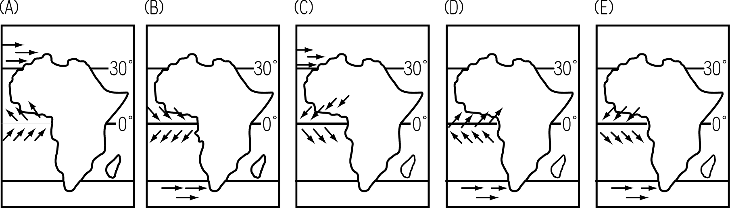
53.下圖為尼羅河流域沿岸三個城市的氣候資料，若由上游往下游依序排列，正確的是：(A)乙甲丙 (B)乙丙甲 (C)甲丙乙 (D)丙乙甲 (E)丙甲乙。
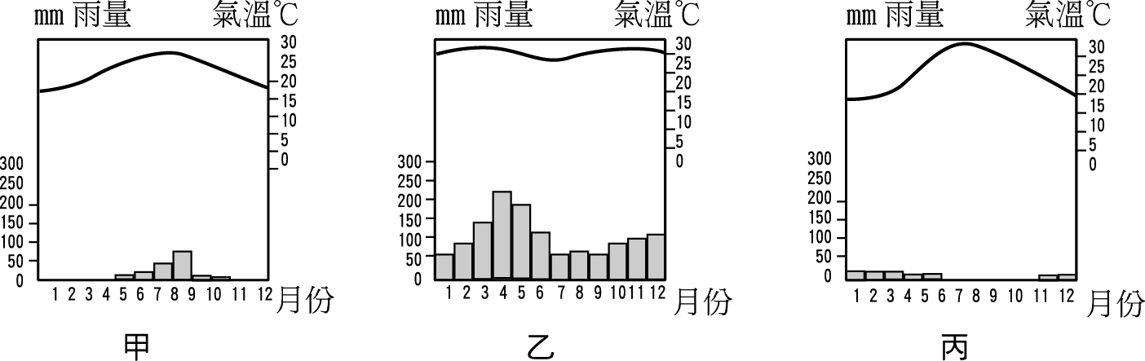
54.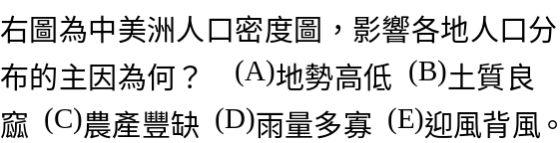 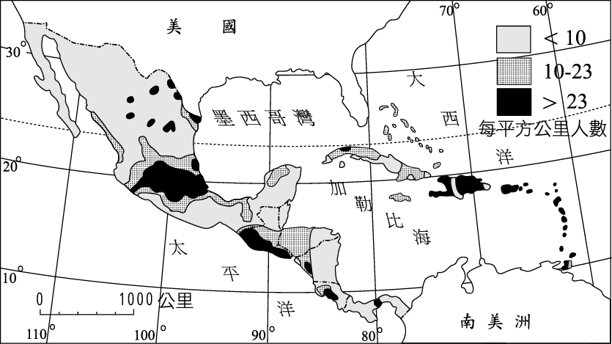
55.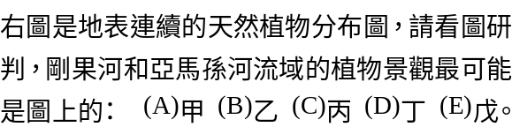 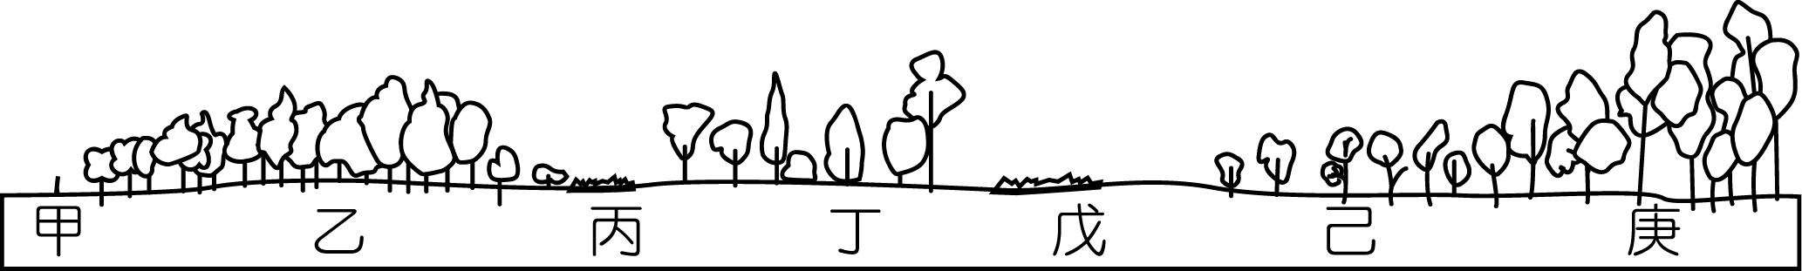
56.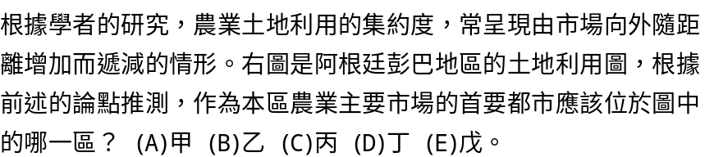 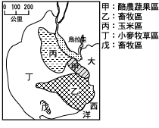
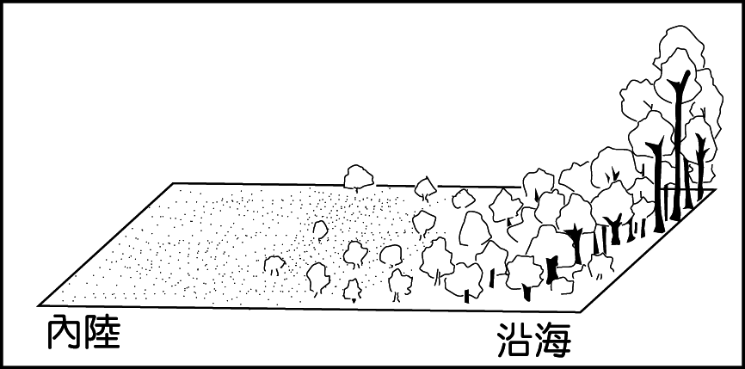
57.右圖為某地區天然植物空間分布示意圖，其與下列哪一條河流流經的環境一致？(A)尼日河(B)剛果河(C)三比西河(D)橘河(E)尼羅河。
58.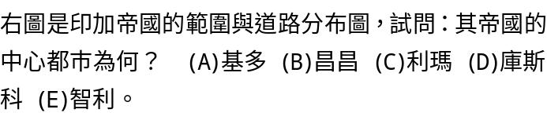 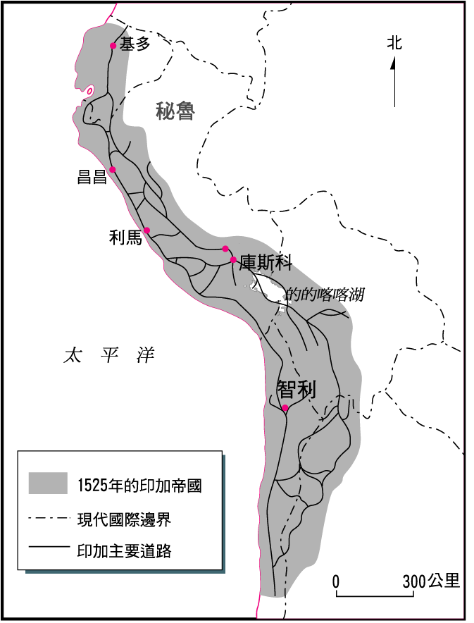
59.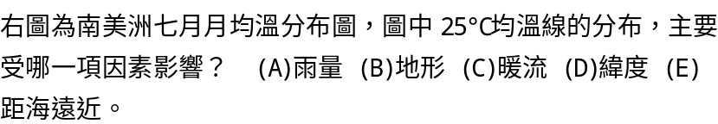 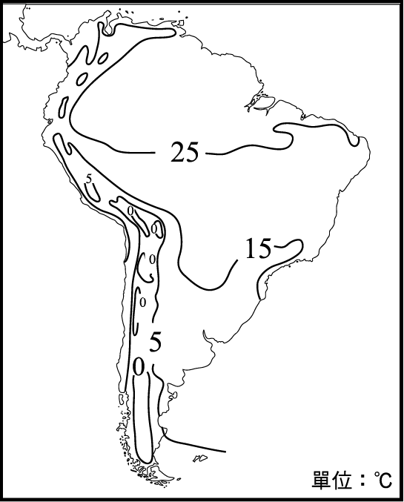
60.